药学专业实践课程系统操作说明

硬件要求
硬件要求：
1. CPU：英特尔 i5 及以上；
2. 内存：8G及以上；
3. 显卡：2G显存及以上；
4. 屏幕分辨率：1920*1080；
5. 电脑要有内置或者外置的高清摄像头并确保能正常工作，以便于人像采集。
软件要求：
1. Win7及以上 64位操作系统；
2. 浏览器：最新版64位谷歌浏览器或火狐浏览器；
软件使用过程中，请保持网络通畅，建议使用100M以上宽带，避免因为网络不通畅问题造成操作卡顿以及无法上传成绩的情况。
一、登录山东第二医科大学自学考试学习管理平台
地址：https://sdsmuzk.mh.chaoxing.com/
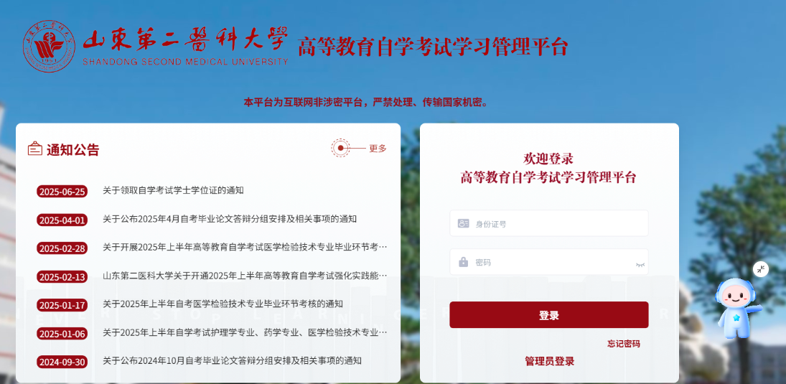
输入身份证号和密码，点击【登录】进入学习空间。
二、选课与缴费
本考期已经在省考试院报名实践课程考核的考生可以在规定缴费时间段内打开在线选课页面。点击“实践课程”进行选择并缴费。
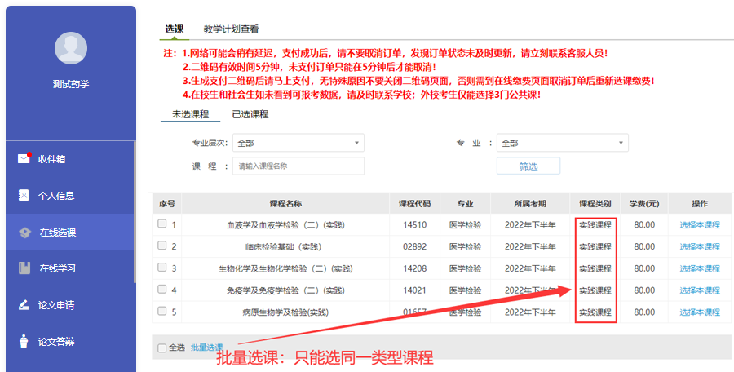
注：考试科目只需要成功扣款一次，即可报名成功。没有直接在报考页面进行支付的情况，请在【在线缴费】-【我的订单】里找到对应订单进行支付。
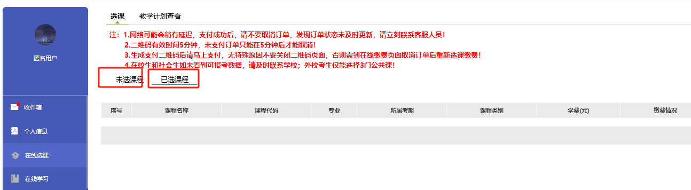
点击左侧菜单 -在线学习 --点击实践课程 -进入学习
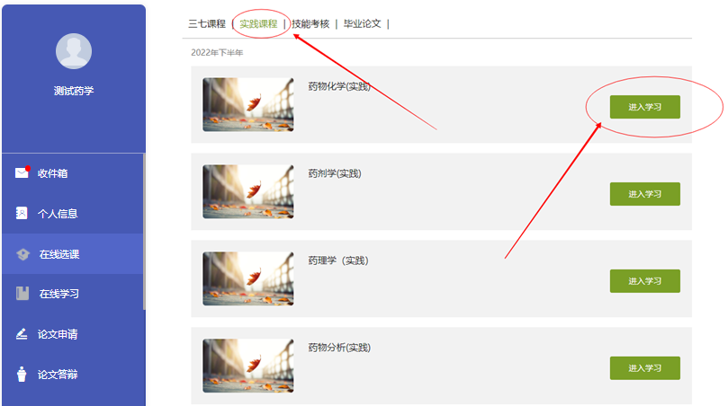
三、学习阶段
进入学习后会来到课程实验列表页
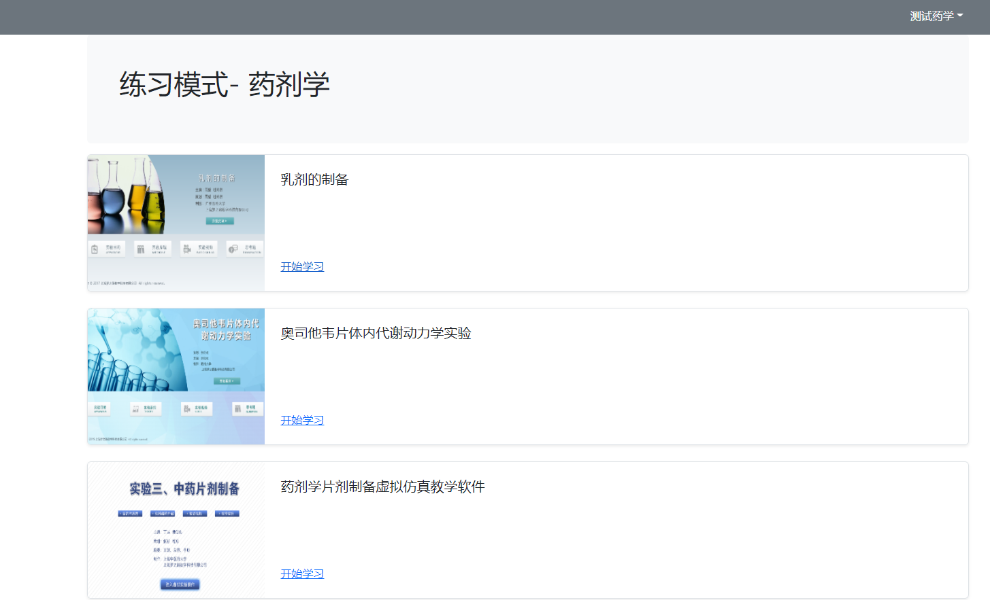

点击开始学习-进入到-实验加载过程- 等待实验-加载完成-就可以做实验了。
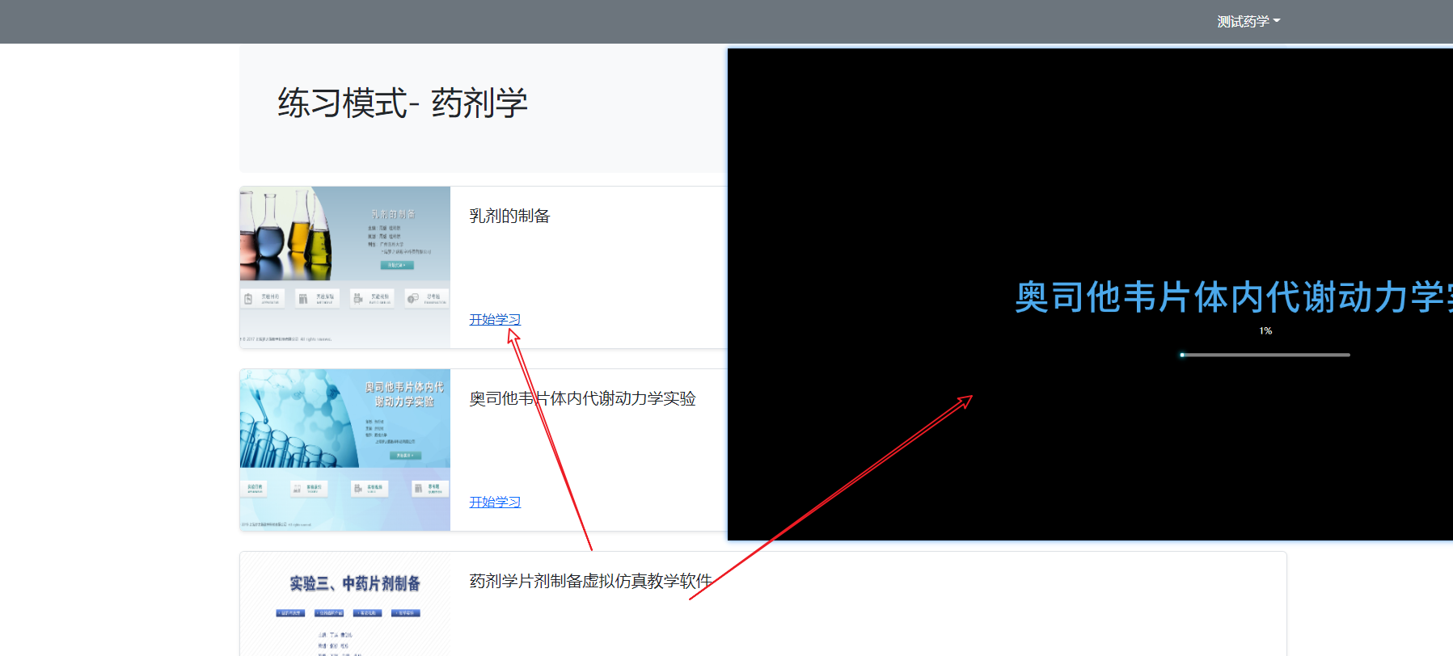

做完实验后我们可以查看-成绩记录
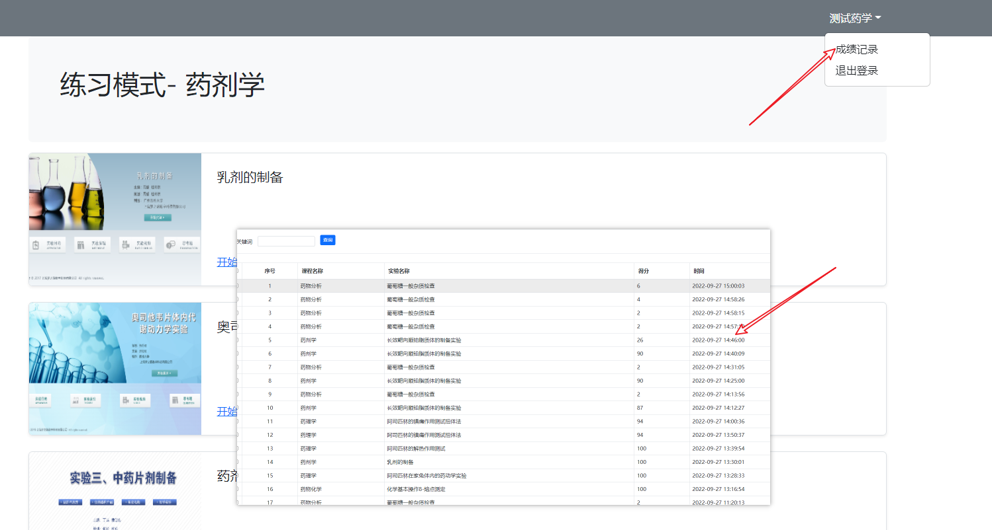

四、考试阶段
第一步：考试时间内点击自学考试学习平台相应课程进入考试页面（以临床检验基础为例）
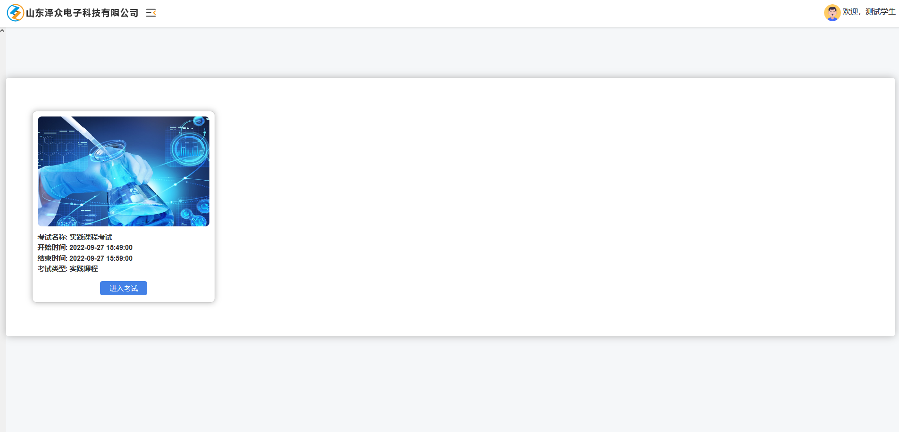
第二步：进入考试点击虚拟实验进行考试（系统会随机抽取该课程目录下的一个虚拟实验作为考核内容）
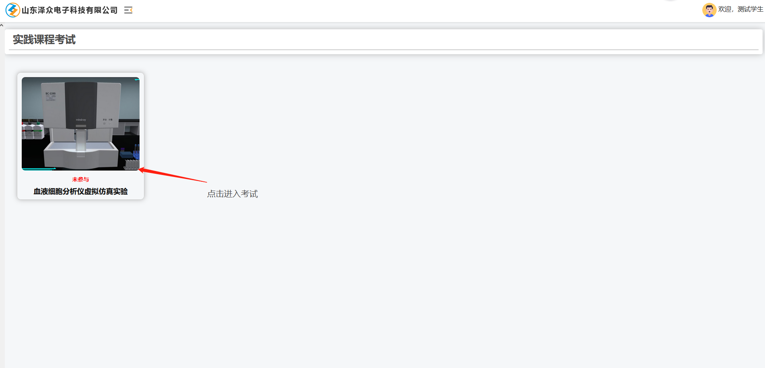
第三步：完成虚拟实验后点击提交成绩即可结束考试。
